Załącznik nr 3

Mapa lokalizacyjna
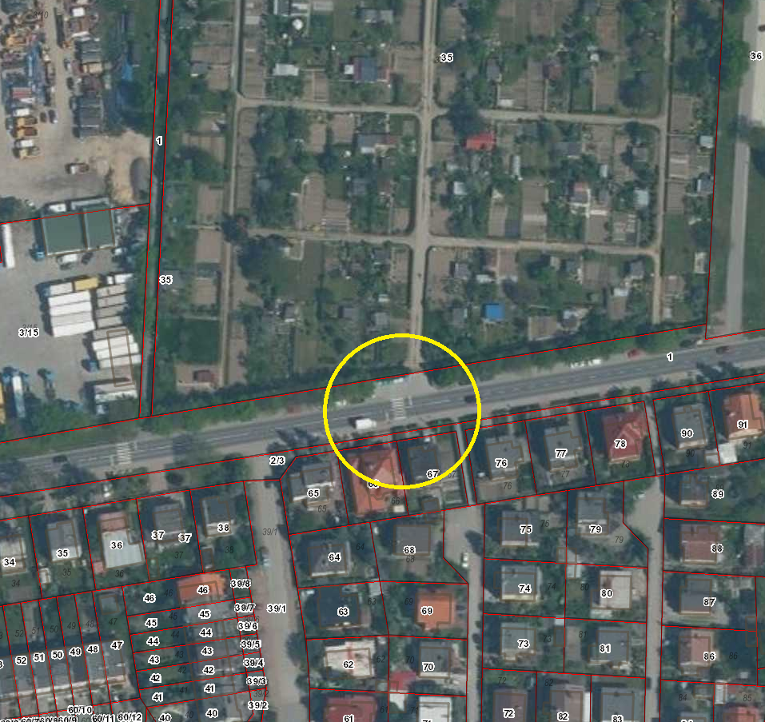

Droga powiatowa nr 2010D
m. Kąty Wrocławskie ul. Nowowiejska

